blog.eletrogate.com

Guia completo do NodeMCU - ESP12 - Introdução (1)
8-11 minutes

Nesse tutorial NodeMCU – ESP12 – Introdução (1), você verá :

O que é o Módulo NodeMCU-ESP12 ?

A pinagem do Módulo NodeMCU-ESP12.

Funções dos pinos do NodeMCU ESP12.

Conectando o NodeMCU ESP12 no seu computador.

Informações adicionais do NodeMCU ESP12

O que é o Módulo NodeMCU-ESP12 ?
Módulo NodeMCU é uma placa que foi criada para facilitar o desenvolvimento de aplicações para o módulo ESP8266 ESP-12. Como é possível ver na foto, existe um módulo ESP-12 soldado na placa. Nessa placa já existem todos os circuitos necessários para fazer o ESP-12 funcionar – interface Serial-USB, regulador de tensão, leds indicadores, botões de controle (Reset e Flash) e barramentos de pinos para permitir o uso em Protoboards. A grande vantagem dessa placa NodeMCU é que ela funciona como se fosse um Arduino. Você conecta o cabo USB, e com a IDE Arduino você carrega seus programas na placa. Nem precisa pressionar os botões !
Esse são os modelos de NodeMCU-ESP12 mais comuns, atualmente :
NodeMCU ESP12-N
NodeMCU ESP12-E
Para a alimentação do ESP-12, existe um regulador de 3,3V AMS1117 (corrente max 1A). Considerando que o consumo máximo de um ESP-12 é de aproximadamente 200 mA, sobra uma corrente disponível de 800 mA. Mas se for usar a tensão de 3,3V do próprio regulador para alimentar um outro dispositivo externo, recomendo que nunca ultrapasse os 500 mA.
Link do Datasheet do regulador AMS1117
A alimentação dessa placa pode ser feita através do próprio conector USB (5,0V) ou então através do pino VIN (EXT) , com uma alimentação regulada de 5,0V . Apesar do Regulador AMS1117 aceitar tensões de até 9V na entrada, recomendo que se for alimentar a placa através desse pino, use sempre uma fonte regulada de 5V, pois assim nunca sobre-aquecerá o regulador ! Evitando um possível defeito no mesmo. Não recomendo que use o pino 3,3V REG para a entrada de alimentação da placa. Esse pino é a saída do regulador e não a entrada. Mas no site da ESPRESSIF, tem a informação de que a alimentação possa ser também através do pino 3,3V REG. Uma observação importante: as opções de alimentação são mutuamente exclusivas, isto é, somente poderá usar uma opção (USB, 5V ou 3,3V) . Não use mais de uma opção, pois poderá danificar algum componente da placa. Não se esqueça de conectar o GND da fonte no GND da placa.
O Chip da interface Serial-USB é o CP2102 da Silicon Labs. Ele suporta USB 2.0. (não suporta USB 3.0). Baud Rates até 1 MBps. Na placa NodeMCU, a alimentação 3,3V do CP2102 é feita através do regulador AMS1117. Consumo máximo de corrente desse chip é de apenas 26 mA. O CP2102 possui um regulador interno de 3,3V, mas nessa placa NodeMCU, esse regulador não é usado.
Link do Datasheet do CP2102
Para fazer a comunicação serial-USB com o seu computador é necessário que, antes de conectar o cabo USB, instale os drivers do CP2102. Para fazer o download desses drivers para Windows, Macintosh OSX, Linux e Android , use o link abaixo:
Link dos Drivers CP2102

A pinagem do Módulo NodeMCU-ESP12
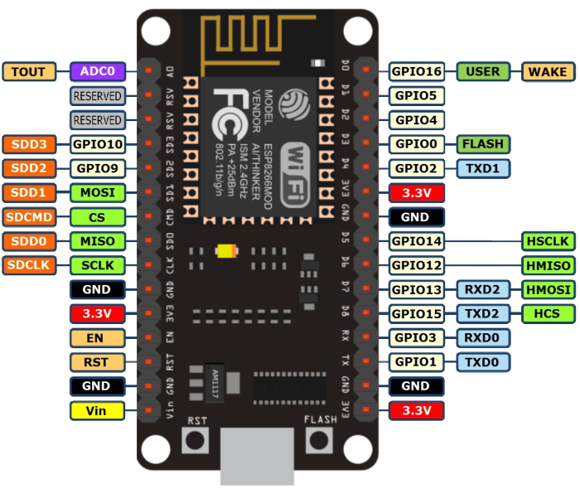
Imagem : NodeMCU ESP-12 (www.arduining.com)
- Led indicador Azul – esta conectado no pino GPIO_16. Um pulso LOW(0V) acionará o led.
- Led Indicador ESP-12 – pisca quando a memória Flash esta sendo gravada
- Botão de RST – dá um pulso LOW (0V) no pino -RST (reset) reboot no módulo ESP-12.
- Botão de FLASH – dá um pulso LOW (0V) no pino GPIO_0 – permite a gravação do programa no ESP-12.
Observação interessante : Os pinos DTR e RTS do Chip CP2102, controlam o pino ENA (reset chip ESP-12) e o pino GPI_0 (Load program). Portanto, ao gravar um programa com a IDE Arduino, não é necessário pressionar o botão de BOOT (Load).

Funções dos pinos do NodeMCU ESP12 :
Todos os pinos GPIOs, podem ser entradas ou saídas dependendo da configuração dos mesmos. Não ultrapasse a corrente de 12 mA em cada porta dessas, pois poderá danificar o chip. O recomendado é 6 mA. O nível de tensão a ser usado nessas portas não deverá ultrapassar os 3,3V. Se for necessário conectar o NodeMCU à outro dispositivo de tensão maior, como um Arduino ou módulos de 5V, use conversores bidirecionais de tensão como o do link abaixo ou use divisores resistivos de tensão.
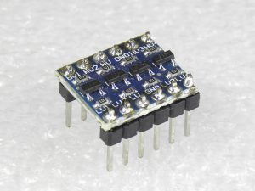
Conversor Bidirecional de tensão
Essas são as dimensões do módulo NodeMCU ESP-12:
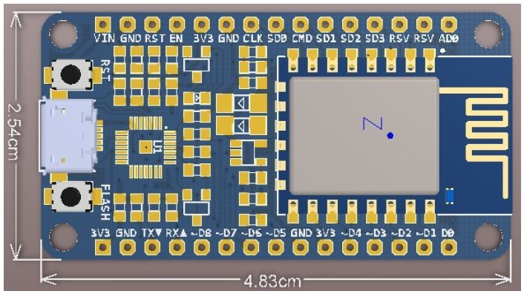
Imagem : User Manual for ESP12 Kit
O NodeMCU ESP12 tem duas fileiras de 15 pinos (total 30 pinos). A distância entre as duas fileiras é grande (2,30 cm), mas poderá inseri-lo em um Protoboard padrão. Os pinos RESERVED não deverão ser usados, como o nome já diz, são reservados.
- VIN – Esse é o pino de alimentação externa ( recomendo 5,0V / 1A). Pode usar até 9V, mas o regulador da placa deverá esquentar. Não use-o se estiver usando a USB.
- GND– Esse é o terra da placa. Não se esqueça de conectá-lo ao terra de outros dispositivos.
- RST – Reset do módulo ESP-12. Nível LOW(0V) dá um reboot na placa.
- EN – (Enable) ativa o módulo ESP-12 quando o nível for HIGH(3,3V).
- 3.3V – saída do regulador interno 3,3V – Para alimentar outro dispositivo, não use mais do que 500 mA de corrente.
- CLK – interface SPI (clock) – pino SCLK (GPIO_6)
- SD0 – interface SPI (master in serial out) – pino MISO (GPIO_7)
- CMD – interface SPI (chip select) – pino CS (GPIO_11)
- SD1 – interface SPI (master out serial in) – pino MOSI (GPIO_8)
- SD2 – pino GPIO_9 pode ser usado também para comunicação com SD Card (SDD2)
- SD3 – pino GIPO_10 – pode ser usado também para comunicação com SD Card (SDD3)
- RSV – reservado (não use).
- ADC0– pino de entrada do conversor analógico digital ADC de 10 bits. Tensão máxima de 1,1V (variação do valor digital – 0 a 1024).
- D0 – pino GIPO_16 pode ser usado para acordar (WAKE UP) o ESP8266 em modo sono profundo (Deep sleep mode).
- D1 – pino GPIO_5 – entrada ou saída.
- D2 – pino GIPO_4 – entrada ou saída.
- D3 – pino GPIO_0 é usado também para controlar o upload do programa na memória Flash. Esta conectado no botão FLASH.
- D4 – pino GPIO_2 – UART_TXD1 quando carregando o programa na memória FLASH
- D5 – pino GPIO_14 pode ser usado em SPI de alta velocidade (HSPI-SCLK)
- D6 – pino GPIO_12 pode ser usado em SPI de alta velocidade (HSPI-MISO)
- D7 – pino GPIO_13 pode ser usado em SPI de alta velocidade (HSPI-MOSI) ou UART0_CTS.
- D8 – pino GPIO_15 pode ser usado em SPI de alta velocidade (HSPI-CS) ou UART0_RTS.
- RX – pino GPIO_3 – U0RXD quando carregando o programa na memória FLASH.
- TX – pino GIPO_1 – U0TXD quando carregando o programa na memória FLASH.

Conectando o NodeMCU ESP12 no seu computador :
A Placa NodeMCU ESP12 deve ser conectada no seu computador, usando um cabo USB com conector micro-USB. Qualquer porta USB poderá ser usada, mas dê a preferência para uma porta USB que suporte a corrente de 500 mA ou mais. Antes de conectar o cabo, como eu já informei, instale os drivers do chip Serial-USB. Aguarde o reconhecimento da placa pelo Windows. Para descobrir qual porta COM será usada pela Plataforma de Desenvolvimento (IDE) do ESP8266, acesse o Gerenciador de dispositivos e identifique a COM configurada. Digite Gerenciador de dispositivos na caixa de pesquisa do Windows e selecione-o. No meu PC, a porta configurada foi a COM3.
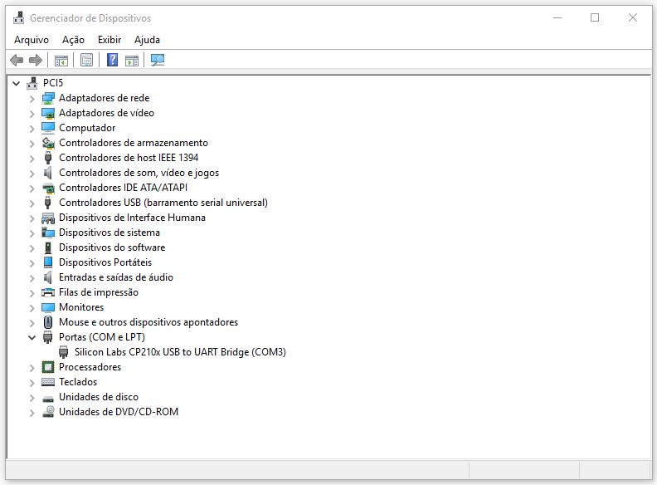

Informações adicionais do NodeMCU ESP12:
Link GitHub do NodeMCU DevKit V1.0
Esse é o manual da placa NodeMCU ESP-12 :
ESP8266 ESP12E DevKit user manual
E esse é o manual do módulo ESP-12E :
ESP8266 ESP-12E module User manual
Esse é o datasheet do Chip ESP8266 :
Esp8266ex_datasheet_en
Esse é o diagrama eletrônico (esquemático) da placa NodeMCU ESP-12 .
Infelizmente, a imagem está com baixa definição.
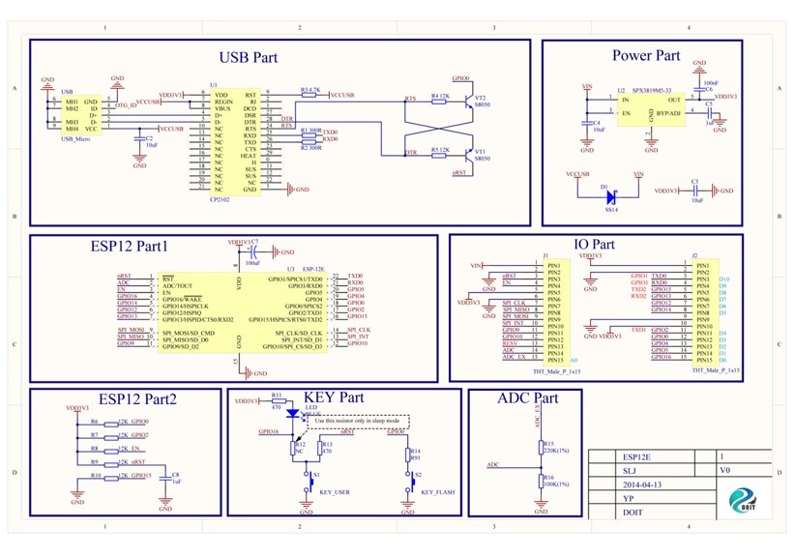
Imagem : User Manual for ESP12 Kit
Se tiver alguma dúvida, deixe um comentário!
Tutoriais sobre NodeMCU – ESP12 :

NodeMCU – ESP12 – Usando Arduino IDE (2)

NodeMCU – ESP12 – Alarme Residencial IOT (3)
Avaliações: 5.0. de 1 voto.
Você já votou 5, 1 minuto Atrás.
Obrigado pela participação

